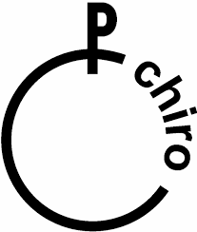
Het nieuwe Chirojaar gaat van start! In deze brief vind je alle info om de inschrijving van je kind vlot te laten verlopen. Als je na het lezen van deze brief nog met vragen zit, aarzel dan zeker niet om ons aan te spreken!

Ribbels | Speelclub | Kwiks | Tippers | Tiptiens | Aspiranten
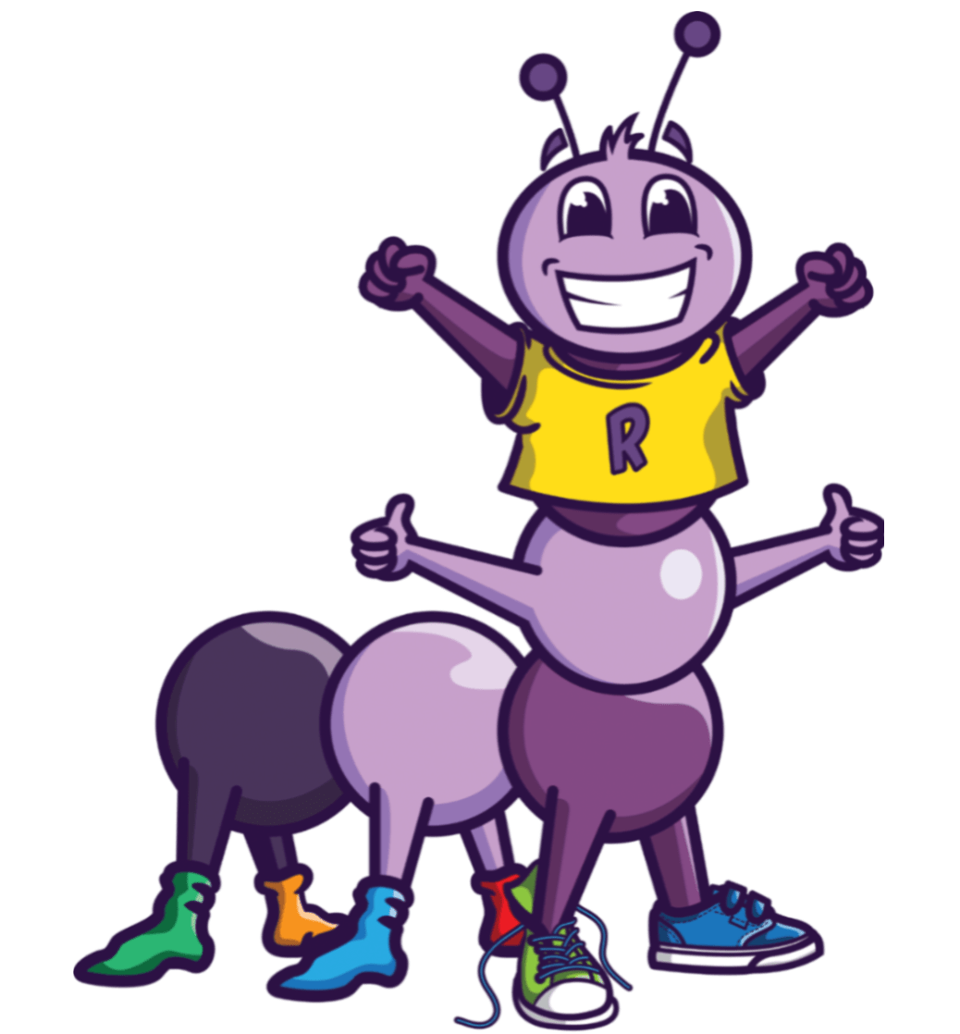 |  |  | 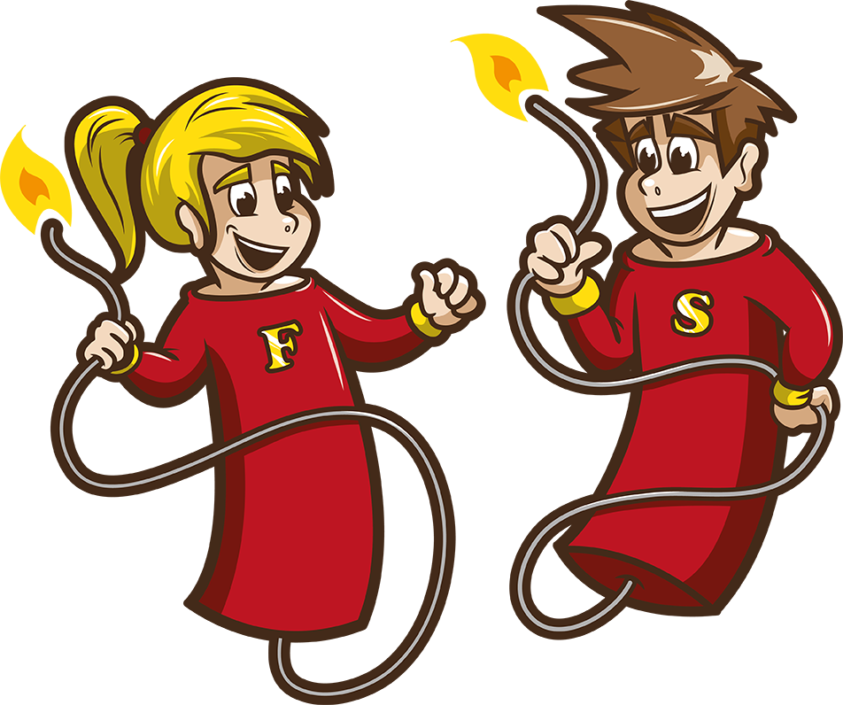 | 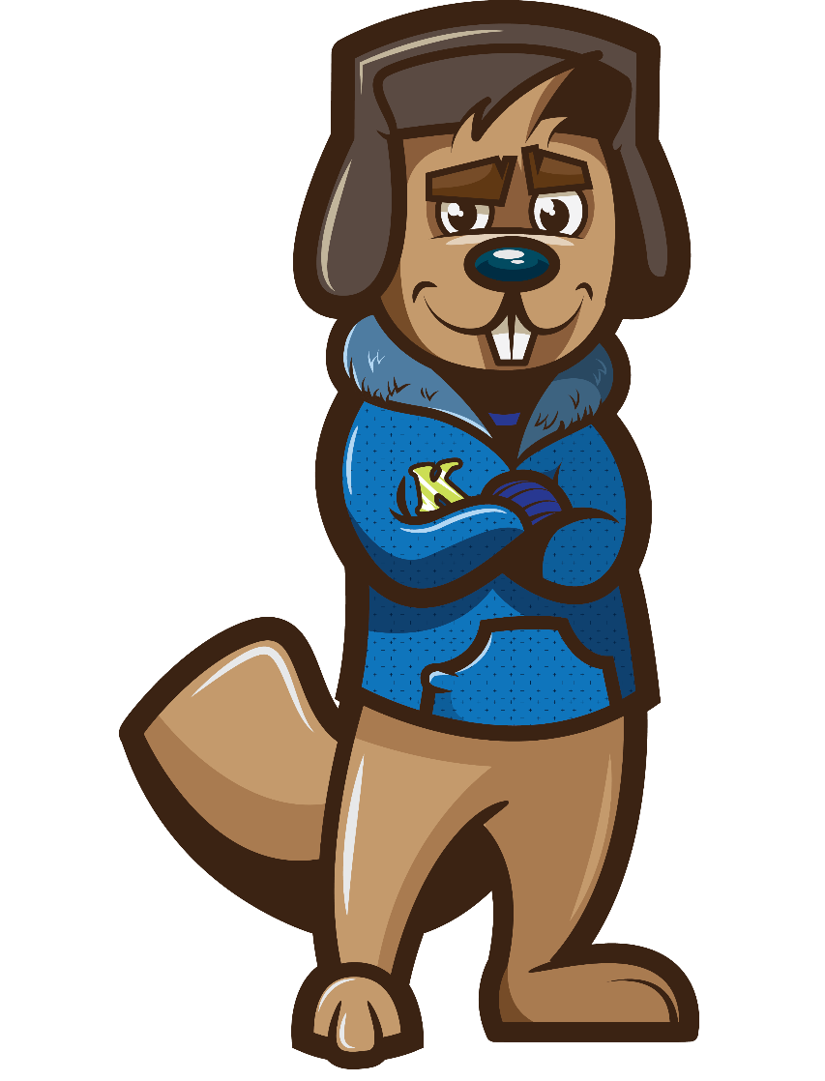 | 
°2019 - °2020  1e/2e leerjaar | °2017 - °2018  3e/4e leerjaar | °2015 - °2016  5e/6e leerjaar | °2013 - °2014  1e/2e middelbaar | °2011 - °2012  3e/4e middelbaar | °2010  5e middelbaar
14u - 17u | 14u - 17u | 14u - 17u | 14u - 18u/18u30 | 14u - 19u | 14u - 19u
€35 | €35 | €35 | €45 | €60 | €60

Drankjes
Doorheen de zondag drinken alle kinderen water uit hun eigen drinkbus. Op de Chiro kan de drinkbus steeds bijgevuld worden met water. Voor de oudste afdelingen (tippers, tiptiens en aspiranten) die wekelijks of maandelijks op de Chiro eten, voorzien we een drankje bij de maaltijd. Voor deze consumptie vragen we 10 euro aan de tippers en 25 euro aan tiptiens en aspiranten.

Lidgeld/verzekering
Het lidgeld (exclusief drankjes), waaronder ook je verzekering valt, bedraagt 35/45/60 euro voor het hele Chirojaar. Om je inschrijving compleet te maken dien je…
- het juiste bedrag over te schrijven op het rekeningnummer van onze Chiro: BE67 7332 0510 2587. Vermeld bij de storting "naam lid + groep".

- het inschrijvingsformulier in te vullen: https://forms.gle/X7cGt1eHc824AxYk8

Sociaal tarief
Chiro Nationaal biedt de mogelijkheid aan om een sociaal tarief te betalen in plaats van het volledige inschrijvingsgeld. Dit tarief is bedoeld voor mensen die het financieel moeilijker hebben. We vragen hiervoor geen bewijsstukken en zullen ook discreet omgaan met deze informatie. We hopen dat hier geen misbruik van gemaakt zal worden.

Ribbels, speelclub & kwiks | € 17
Tippers | € 27
Tiptiens & aspiranten | € 42

